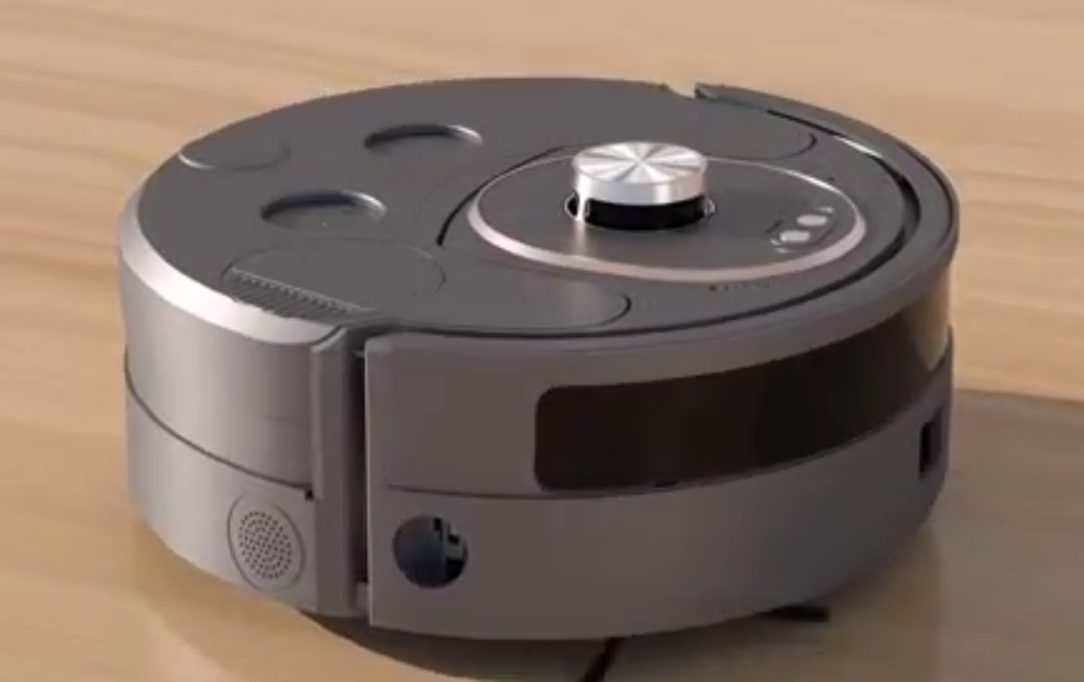可以清洁1000平方面积所以很划算
写字楼，酒店，机场，学校很适合。手机APP操作就可以：
手机控制要清洁哪里都可以，请一个员工都得4000-5000元，4个月就回本。